Муниципальное бюджетное дошкольное образовательное учреждение
детский сад №16 «Ласточка»

Сценарий интегрированной
совместной деятельности взрослого и ребенка
по познавательно – речевому развитию с использованием познавательно – исследовательской деятельности:
«Почему глобус разноцветный»
Творческое название:
«Ужасно интересно всё то, что неизвестно»

Возрастная категория воспитанников: дети с 5 - 6 лет

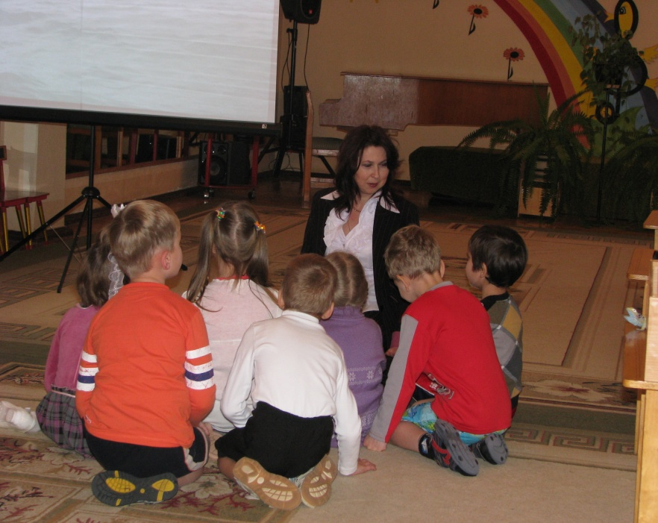

Подготовлен: Шапаревой Е.А. воспитателем
I квалификационной категории

Котовск
2016

Формы образовательной организованной деятельности:
моделирование ситуации, создание проблемной ситуации, сопровождающая беседа, слайдовая презентация, видео – сюжет, ситуация-исследование, ситуация-итог.

Цель совместной деятельности взрослых и детей: развивать познавательный интерес к разным уголкам земного шара, закреплять знания о многообразии природных объектов на планете Земля, воспитывать чувство гордости за уникальность планеты Земля.

Материалы и оборудование: Центр песка, игрушки животных, цветок – кактус, верёвка, пазлы для игры, тарелка, молоко, пищевые красители, бинокль, аудиозапись: «Шум моря», песня «Три колодца».

Описание деятельности

В.: Доброе утро, мои друзья! Я воспитатель детского сада №16 «Ласточка». Зовут меня Елена Алексеевна. Когда я была в вашем возрасте, очень любила путешествовать. А вы любите путешествия? Кто-то из вас уже путешествовал? (Если кто – то из детей не путешествовал, то сказать, что у тебя всё ещё впереди.) Сегодня, чтобы поближе узнать друг друга, познакомиться с вашим детским коллективом я хочу пригласить вас совершить путешествие.
Что вы видите?
Ответы детей: глобус.
(На экране крутящийся глобус)
В.: Глобус, глобус, повернись,
весь ребятам покажись.
В.: А что такое глобус?
Ответы детей:
В.: Глобус – это модель земного шара.
В.: Дети, почему он разноцветный?
Ответы детей:
В. Ребята, прежде чем вас пригласить в путешествие, я решила обратиться в туристическую фирму, чтобы мне помогли определиться с туром. А кто знает, что такое тур?
Ответ детей: Маршрут путешествия.
В.: Вы готовы к путешествию, тогда в путь!
В.: И сейчас мы с вами отправляемся…….. на море.
На каком виде транспорта мы совершим путешествие по воде?
Дети подходят к магнитному мальберту и выбирают вид транспорта: (самолёт, корабль, велосипед, катер, машина)
(Воспитатель берёт в руки глобус и сильно крутит его).
В.: Глобус, глобус, повернись,
весь ребятам покажись.
В.: А если глобус сильно раскрутить, то он становится каким цветом?
Ответы детей: голубым.
В.: Почему?
Ответы детей: Потому что голубой краски на глобусе больше, чем зеленой и коричневой.
В.: Что обозначает голубая краска?
Ответы детей: Голубой краской на глобусе обозначены моря и океаны.

В.: Везде ли одинаково окрашены моря и океаны? Почему?
Ответы детей: Одни очень глубокие, другие мельче. Чем мельче - тем краска светлее.
В.: Моря и океаны очень глубоки. Даже самая высокая гора скрылась бы в их соленой пучине.

Психогимнастика «Океан» - снятие эмоционального и мышечного напряжения(2 минуты)
Звучит аудиозапись «Шум моря»
В.: А теперь присядьте на коврик. Закройте глаза и представьте, что мы находимся на берегу моря. Волны набегают на берег и хотят с нами поговорить…
Ласково шепчут нам о чем-то. А вы их внимательно слушайте, что они такое вам нашёптывают? (Аудиозапись звучит громче.)
Откройте глаза, расскажите по очереди, что вам рассказали волны?

В.: Кто из вас был на море и видел его? Какое море? Какая вода в море? (солёная). А хорошо ли, что у нас есть море или нет, и почему? (Море дарит нам прохладу, у моря отдыхаем, по морю перевозят грузы и т.д.) Широк океан. Можно плыть по нему недели, не видя берега. Куда не посмотришь, на сотни километров вода. (Смотрю в бинокль.) Я вижу землю! Корабль делает остановку.

В.: Ребята, куда же мы попали? Внимание на экран! (Видеосюжет о пустыне.)
Каким цветом на глобусе отмечена пустыня?
В.: Как вы узнали, что это пустыня? Да, пустыня – царство жаркого солнца и песка. Как вы думаете, могут в таком месте жить растения? Оказываются, могут. Но растительность пустыни бедная. Растут в основном низкие растения, с маленькими листочками. А у некоторых вместо листьев – колючки.
Воспитатель привлекает внимание детей к комнатному растению (пустынный кактус опунция или цереус).
В.: Дети, вы знаете это растение? Как оно называется? Это растение цветущее или нет? Оно растёт у нас в детском саду, но почему то не цветёт. А почему оно не цветёт? Почему это растение цветущее, а у нас не цветёт? Что нужно сделать, чтобы оно цвело?
Звучит аудиозапись песни «Три колодца»
(Упражнение «Что спряталось в песке?»)
В.: Подойдите к центру песка.
В.: Положите руки на песок. Что вы чувствуете? Какой песок на ощупь?
Дети. Теплый, мягкий, сыпучий…
В.: Давайте проведем по песку руками, отдадим ему ещё частичку нашего тепла. Песок – сыпучий. Когда мы берем его в руку, посмотрите, как он струится у нас между пальцами. Видите, как он легко меняет свою форму,

когда мы играем с ним. Посмотрите, мне кажется, что эта полоска похожа на ручеек. А какие водоемы мы можем ещё сделать из песка?
Дети. Озера, реки, моря, океаны.
В.: Попробуем их сделать. У нас получились реки и озера, моря и океаны.
А теперь разгладим песок. Давайте положим руки на поверхность, при этом сильно не нажимать, чтобы остался отпечаток руки на песке. Посмотрите, на что похож отпечаток, если мы его дорисуем!
В.: Замечательно.
В.: Ребята, посмотрите, перед вами животные. Для каких из этих животных пустыня является родным местом? Каких животных мы разместим в песочной стране? Разместите в нашей песочной зоне.
В.: А мы продолжаем наш путь
(воспитатель берёт глобус и крутит его)
В.: Глобус, глобус, повернись,
весь ребятам покажись.
Следуя по нашему маршруту, посмотрите, наш путь преградили горы.

Фузкультминутка «Лазанье по горам»
В.: А горы, каким цветом обозначены на глобусе?
Ответы детей: коричневым.
В.: Вот мы видим огромные горы, вершины которых, упирающиеся в небеса, скрыты вековыми снегами, у подножия их шумят листвой густые леса.
В.: Горы существуют, а для чего?
Ответы детей:
В.: Если бы не было гор, огромные участки земли - плиты, как гигантские плоты, перемещались бы по земле. Земля раскачивалась бы, как палуба корабля, уходила из-под ног, сотрясалась от ударов. Жить в таких условиях было бы невозможно. Но этого не происходит, потому что горы являются стабилизаторами земной коры. Вы видели, как работает сварщик? Если нужно соединить две металлические детали, он выполнит сварной шов, который обеспечит их прочное и надежное соединение. Также и горы можно сравнить со сварными швами между слоями земной коры, которые увеличивают массу, а значит, и устойчивость всей конструкции, не позволяя ей колебаться.
Сейчас настало время передвигаться по горам, это я хочу вам и предложить.
В.: В горах путешественники всегда передвигаются в связке, идут друг за другом и крепятся друг к другу специальной веревкой. Если один оступился и упал, то с помощью этих веревок можно его вытащить и продолжать путь. Вот и мы возьмем с собой веревку и пойдем друг за другом одной связкой.
В горах много различных растений, можем держаться за них, подняв высоко руки. В горах живут бурый медведь и медведь трубач. Горы становятся все круче, карабкаемся по ним на четвереньках.
Внимание! Выпрямляемся, впереди скоростной спуск, двигаемся легко бегом друг за другом. В горах встречаются реки, передвигаемся по ней змейкой. Двигайтесь осторожно, боком, лицом ко мне.
Вот мы с вами и перешли горы. Вдохните и выдохните.

В.: Дети, а что обозначает зеленый цвет на глобусе?
Ответы детей.
В.: Да, действительно, зеленый цвет обозначает леса, растительность.
В.: Кто из вас знает, почему лес называют «легкими нашей планеты»?
Ответы детей.
Лесные растения выделяют огромное количество кислорода и поглощают очень много углекислого газа. Кроме того, листья многих деревьев выделяют в воздух особые вещества – фитонциды. От них погибают болезнетворные микробы.
В.: Я предлагаю закончить мою мысль: «Лес – это ……….»
А как вы понимаете слово «Правила»?
Ответы детей:
В.: Какие правила в лесу?
Ответы детей:
В.: Изобразите на этих интересных пазлах, с помощью символов, рисунков, как вам удобно, правила леса, которые вы только что назвали. А затем, когда вы будете готовы, мы их соедим и посмотрим, что у нас получилось.
В.: (Пока дети рисует, воспитатель рассказывает) Лес это дом для растений, животных, грибов. Источник ягод, грибов, лекарственных растений, а так же место отдыха человека.
В.: Посмотрите, что у нас получилось. Как мы можем назвать нашу общую работу? (Правила поведения в лесу).

В.: Ребята, вам понравилось наше путешествие? Чем оно вам запомнилось? Ответы детей:
В.: Сейчас я предлагаю взять эти цвета: синий, жёлтый, коричневый, зелёный и провести эксперимент. А также нам понадобиться молоко в круглой тарелке, в которой мы попробуем создать модель глобуса.
1.В тарелку с цельным молоком добавляем несколько капель каждого красителя.
2.А теперь, хотите верьте, хотите нет, но мы заставим наш глобус из молока двигаться.
В.: Почему мы говорим, что глобус разноцветный? (Ответы детей)
Вам понравилось? Я очень рада. Спасибо.

